JoyfulWangwang@Gmail.com

产品路下的足迹

汪厚义 大连海事大学

18940929830

2017

目录

1. 作品集自述 1
2. 个人文章集 2

文章一：谈最易被忽视的竞品分析“抽象能力”——“被转载至人人都是产品经理”阅读量：4.1k 2

文章二：我的小白到产品助理之路 —— 被推荐至简书“首页” 6

文章三：产品经理如何一秒变小白 —— 被推荐至简书“首页” 8

文章四：如何高效的触达用户 10

文章五：《八分音符》如何流行的？@产品@运营 11

文章六：想做领导？说话得这样 —— 头条号阅读量4k+ 14

文章七： 不上美团、饿了么，怎么做一家日营业额过6k的外卖店？—— 头条号阅读量8k+ 16

文章八：微信该做订阅号推荐吗？ 17

文章九：如何在日常生活中提升逻辑 —— 被推荐至简书“首页”..................................................20

三、 京东实习项目——京东商城-生鲜事业部-生鲜首页（PC&APP）改版 22

1. 战略定位 22

2. 战略方向（摘录部分记于 @王笑松总5.23早会关于“京东生鲜如何盈利”的分享） 22

3. 竞品分析 22

4. 数据分析 24

5. 改版方向 25

6. 改版原则 25

7. 原型图 25

8. 收益与回报 31

1. **作品集自述**

尊敬的面试官您好，我叫汪厚义，一名普通211学生。从大一下开始转行互联网并深深的爱上了这个行业。在这条路上我很高兴有很多前辈曾给我指点。我也曾奉他们为师，以免费干活之名学习他们的产品思维、为人处世之道。这其中包括普通电商公司的产品经理、百度产品经理、前微信高级产品经理-15年春晚微信摇一摇总负责、天使投资人杨辉老师，在借事修心的过程中我逐渐养成了爱观察、爱思考、爱挑战、爱受挫、爱总结的习惯，以至于我从16年决定走产品之路后经常写作来记述我对生活、校园、产品、商业的思考，除了学习他人之长，我也热爱读书，在最近下定决心走产品经理之路的一年多里，我阅读了六十多本产品、营销、财务、心理、管理的书籍，收获颇丰。

本作品集第一部分摘录我产品相关文章。伴随着我对互联网的慢慢了解，对产品的洞察，文章水平也逐渐上升，有部分被转载至“人人都是产品经理”并获得4.1k阅读量，三篇文章被推荐至简书首页。由于思考总结后方法论的积累与写作水平的上升，我在京东商城-生鲜事业部实习的这六个月的周报也屡屡让领导刮目相看（前提是工作也做的不错）。

第二部分收录着我在京东实习期间，协助领导做的这两年来最有挑战性的项目（涉及保密，只给出大致流程）——京东生鲜首页改版，该改版由立项到最终全量上线总共花时4个月，我们在前期疯狂加班进行了大量的调研与数据分析，付出了很多时间与脑细胞，最终交出了一份比较满意的答卷，最终总体转化率提升了**10%**，各运营/采销人员对此改版也反馈较好。

这次实习结束后，我学会了很多东西，像时间管理、项目管理、思考大于行为、营销、竞品调研、产品规划等等诸多知识，以及一些前辈的较为成熟的方法论，同时也总结出了属于自己的一套产品方法论（在文章“我的小白到产品助理之路”末尾处），收获满满。

我怀着激动地心情将它整理出来，只求能得到面试官的微微点头，不敢有任何过多的奢求，我深知我还在产品小白之路上徘徊，诸多不足仍需很长时间去历练，还望各位前辈们多多指点。

谢谢~

学生汪厚义

邮箱：[Joyfulwangwang@Gmail.com](mailto:Joyfulwangwang@Gmail.com)

电话：18940929830

1. **个人文章集**

**文章一：谈最易被忽视的竞品分析“抽象能力”**

发布平台：简书 转载平台：人人都是产品经理 阅读量：4.1k 发布日期：2017/08/23

链接：<http://www.woshipm.com/pmd/763108.html>

该方法是总结了某微信大牛的方法论之后，结合我在京东的工作经历总结而来，分享给大家。

**方法适用场景：**

做创意时没有好点子、做新项目时思维局限、竞品分析没有思路等，甚至任何没有思路的事情都可以使用该方法。

**背景：**大多是书籍都是作者将以往的案例抽象出通用的规律而成。如像《长尾理论》《跨越鸿沟》 《设计心理学一》这类令人叹服的书籍。

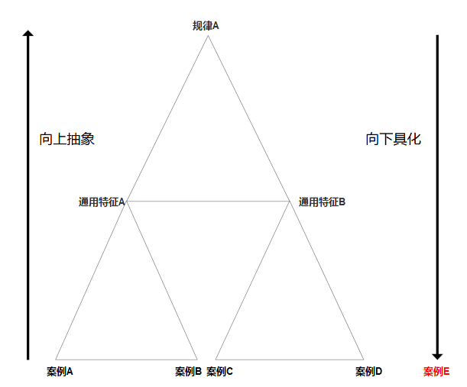

而这个方法就是在这种抽象能力上多加一个逆向的具化过程，以把陌生的案例转化为熟悉的案例，便能游刃有余的处理不熟悉的事情。

**以产品策划为例：**

上次接到领导邀请有礼的策划任务，我总结了一下该模块的作用并分析了如下竞品：

1.每日优鲜；

2.滴滴出行；

3.校园代理制度（如戴尔课代表、校内APP推广）；

4.植物-蒲公英。

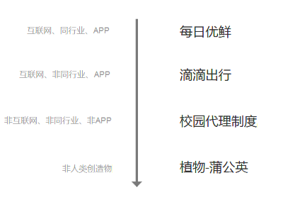

其中3、4在主流从业者看来并不能算是竞品，但从抽象角度来理解，他们也算是我的竞品。

因为在一定的抽象程度上，它们均可以用一句话描述——**某一元素通过某种手段扩大了该类元素数量**。

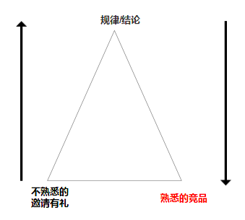

所以最先想到了第一层竞品——同属于互联网、生鲜的产品“每日优鲜”，该产品里正好有邀请有礼模块，所以正好可以多多借鉴。

而我经常使用的第二层竞品—— “滴滴出行”也有邀请有礼功能，而该功能抽象而言也是**通过物质激励现有用户来扩大用户量。**所以该APP的邀请有礼模块我也纳入了竞品分析中。只是差异在于，一个是做的是服务，一个做的是产品+服务。所以在分析该模块时，我需要格外注意滴滴出行中服务这块的差异，像如图：

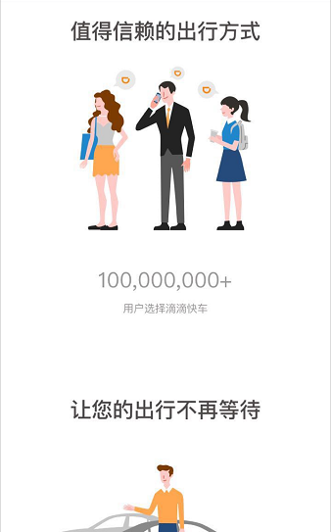

此处的内容为滴滴的服务介绍，这里用物质物质激励、庞大的用户基数取得信任、便捷的服务来吸引新用户注册。

而对于京东来说，此处就应该用京东生鲜物质激励、高品质的产品、优质的服务来吸引新用户注册。

而对于第三层竞品——“校园代理制度”则同样属于该结论下的案例。故也研究了一下。

著名的有戴尔课代表，戴尔通过物质激励校园代理团队给他们身边的朋友、同学卖电脑。**一般说服别人购买有如下理由：**

1.戴尔是大品牌，信得过；

2.我们是朋友、同学，不可能坑你的；

3.从我这儿买，可以打八折，比外面卖的便宜多了；

4.售后服务我给你保障，不坑朋友。

这其实和“邀请有礼”模块有异曲同工之效，即物质、品牌+产品、熟人关系来吸引顾客购买（邀请有礼很像一个校园代理在向朋友推销戴尔课代表，自己与朋友都能获益，页面内容就是销售话术）。

区别在于，线下场景能更多的交流，这能创造更多的信任，转化率更高。而线上只能传达少量的信息，不过线上的优势在于传播的高效，一个人能在短时间内传播很多人。

而对于第四层竞品——蒲公英，我仅知道的是蒲公英也可以依靠风便可遥传千米、扎根于各种土壤之中。但因不了解其内在机理且我个人抽象能力不够，故仅简举一例。如果让一个很懂生物的人来抽象，一定会有可靠的结论出来。

举例：仅拿历史上著名的一些诗文来说明一下（诗文与邀请有礼无关）：

**《爱莲说》**

予独爱莲之出淤泥而不染，濯清涟而不妖，中通外直，不蔓不枝，香远益清，亭亭净植， 可远观而不可亵玩焉。

**《上善若水厚德载物》**

上善若水。水善利万物而不争，处众人之所恶，故几于道。

居善地，心善渊，与善仁，言善信，正善治，事善能，动善时。夫唯不争，故无尤

**《竹石》**

咬定青山不放松，立根原在破岩中。

千磨万击还坚劲，任尔东西南北风。

看古代大诗人能将静止之物抽象出人的特性，并向其学习，实在可敬。

我猜想，或许哪天我想改邪归正，学一学古代君子风范，我不用学别人君子怎么做，书中君子怎么做，或许仅仅需要听着荷塘月色看着满池莲花就知该如何做了。

**其他应用场景：**

1.写文案时憋不出来时，可以看一看同行业的文案怎么写，看一看不同行业的文案怎么写，看一看郭德纲的相声怎么说等来获取灵感等；

2.设计图片没有灵感时，可以看一看同行业的图片怎么设计，看一看不同行业的图片怎么设计，看一看立体建筑行业的设计怎么做等；

3.做新项目时不知道怎么搞，可以看一看同行业的友商怎么搞，看一看不同行业的企业怎么搞，学一学每天需要接触很多新事物但能很快上手的公司怎么做等；

4.在想营销方案是没有思路，可以看一看同品类的友商怎么搞，看一看不同品类的朋友怎么搞，看一看其他行业的朋友怎么搞（如电影宣发）等。

等等等等等，数不尽数… …

**最后说明：**

1.抽象程度越高，特征越少，就越难把握；

2.理论和实际有差距，该方法有时候会有较大的局限性；

3.具备这种思维还远远不够，最重要的是懂社会、懂组织、懂人，而这些更多来源于观察与人生阅历。

**特别说明：**

我也是仅在初级阶段，有说明不到位的地方，还请各位指出并多多交流。

**文章二：我的小白到产品助理之路**

发布平台：简书 位置：被推荐至简书首页 阅读：157 喜欢7 发布日期：2017.08.09 17:11

链接：<http://www.jianshu.com/p/085703b72306>

2017年3月来北京求职，收到了两家公司的面试邀请。两次面试中，网易当场表示给出实习Offer，不过由于当时已经收到京东的Offer，所以还是选择的京东。现在京东担任产品助理近四个月。工作能力也受到领导与同事认可，现在自己也在一个高速成长期，很开心。

为了拿到大礼包，我还是非常主动和大家分享一下我自己的经历。O(∩_∩)O

2015年7月，参加一个月的校内安卓夏令营，学习了一个月的安卓开发。这个夏令营属于外面公司与校内搞的开发培训班试点，水平并不是很高，但是给我了一个互联网的启蒙。后继续保持半年内平均每天2h的开发自学。在决定转产品时，能用Eclipse独自完成一个简单的Android 新闻客户端的开发。

2015年10月，在自学期间参与过一个线上教学计划——午安煎饼计划，该计划里有针对小白的入门教程。因为大二时间多，所以在这个计划里待了半年，重点学习了一些软件和产品经理的基础知识。在这个计划里面，让我对PM这个职位有极大的兴趣与追求。我记得当时有段时间在群里说出所有我不知道的名词时，我都会记录下来，专门找一个时间去学习这个词与同类型的词他们表示的含义与应用范围。那时的我，像一块极干的海绵一样，不停的吸收着水分。

2016年3月，在煎饼计划期间我又参与了校内的一个创业团队的活动，并慢慢把重心转移到了这个校园创业中，最终历经5个月最后失败了。但是这个经历总结来说锻炼出来了自信与责任感。后来队友他们去参加校招的时候，一个去了华为、一个去了去哪儿、一个去了埃森哲。

其实工作中，相对于工作技能，领导更看重一些个人的品质，比如责任感、靠谱等。

在这基础之上，我开始打算慢慢系统的学习互联网知识了，线上的买了网易云课堂的产品微专业，整体看了三四遍并做了脑图好好总结了一下。这套课程性价比很高，让我建立了自己完整的产品知识体系，为以后碎片化的学习提供了整个框架。

同时最后又参与了一个微信出来的产品经理的创业项目，持续了三个多月，过程比较痛苦，项目也失败了，但是整个人得到了大量的提升。无论是在时间管理、项目管理、产品感觉上，还是在思维方式、性格缺陷上都有了很大的强化，为我来北京顺利找到实习埋下了扎实的伏笔。

在这期间同时参与线下的互联网培训机构—国际人的培训，这里的培训不同于其他的互联网培训机构，这里更注重的是方法论而不是工作技能，老师也是经常给传统行业做咨询和课程的著名老师，在这里的提升更多的是Softskill，是能够受用一辈子的能力。

同时在这期间，我经常与人沟通这个那个问题，每天固定处早上的二三十分钟阅读资讯，并且一致保持阅读习惯，在这两年也陆陆续续的读了50+本产品、心理学、Softskill、营销、财商、思维相关的书籍，也让我更有效率的去处理外在事物与内心情绪。

**总结之上的经历，有如下几点希望能给大家一些帮助：**

1. 改变自己的学习心态，从享受学习、提高的过程来学习产品知识，不为求职而求职；

2. 三人行必有我师焉，多结识身边或者网上一些互联网爱好者并多与他们沟通交流；

3. 尝试不断提高了自己所站的位置，用于提升视野；

4. 借事修心，培养了坚持、耐力、决心、自信等品格

顺便把自己的一些小心得和大家分享一下.

如果想要进入大公司作为产品助理，首先要有一个比较出色的项目经历，同时在这个经历中，你有很多你自己的思考，并形成了一个比较不错的文档（表示最近招进来的实习生都是中国顶尖大学/国际顶尖大学的，来面试都带着厚厚的作品集）。

其次你要有比较不错的表达能力，这能够保证你在和面试官交流的时候，他们能清晰的知道你的逻辑能力，思考与项目经历，并且在未来与人沟通或者宣讲PPT时有极大的优势。

再者你对互联网要有一定的了解，我之前面试的时候，面试官会问到”广告的类型”，“现在互联网有哪些产品比较火？你对此有什么理解”等。

最后的话，保持一个不断学习的心，即便你现在达不到你想要的目标，通过不断学习，能够慢慢的充实自己，把未知的痛苦当做一种疯狂学习的动力。

**产品路漫漫，终生学习才是最好的应对策略。**

最后附上自己总结的产品方法论

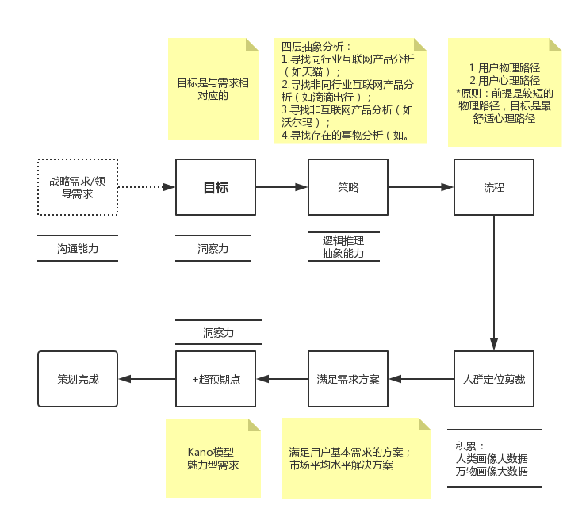

大家有想深入交流的，我们私信约，哈哈哈，上班狗要继续写文档了。

**文章三：产品经理如何一秒变小白**

发布平台：简书 位置：被推荐至简书首页 阅读：104 喜欢4 发布日期：2017.07.09 12:04

链接：<http://www.jianshu.com/p/034734d1f90c>

古有云，“不识庐山真面目，只缘身在此山中”。

你是否曾有过伏案疾书却被人视为流水账的时候？

你是否有过沉迷寻找Bug，却被同事一语点醒的时候？

你是否有过认为自己的产品完美无瑕却被外人吐槽甚多的时候？

一定有，因为当我们沉进去一件事的时候，一定会迷失自我而缺乏方向感。

而此时，我们需要换一个视角去看本体，像一个外人一样的陌生视角。只有这样，你才能发现你平时所熟知的东西中还有很多不为你所知的东西。

想必大家都明白这句诗的意思，正向理解即为，当我们站在了某件事物的局部时，会看不清整个事情的详略。反向理解即为如果我们想看清楚整个事情的奥妙，那就需要跳出事物本身去看这件事。

今年过年回家，家里装修了，很多家具都换新了，包括家里用了很多年的饮水机。

冬天冷，我拿着杯子去打水，热水流下来几秒之后，我的手却被水蒸气烫的不行，立马松了按钮，歇息一会儿来回再按。三次才把水杯倒满。

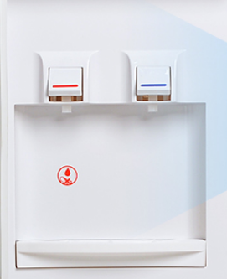

我心想，以前也是这种饮水机啊，为啥现在倒水的时候会感觉这个明显的烫啊？

向我妈吐槽之后，她也没换，事情就这样过去了。

过了几天，我也慢慢习惯了，再倒水的时候，就会下意识的按着开关的最上面以防被烫，也不会意识到这个饮水机有任何问题。

到了正月那会儿，好多亲戚都来我家拜年，那天我路过饮水机恰好注意到了还在上初中的表弟在倒热水，他来来回回几次才将水倒满，当我看到这个细节的时候，又再次又意识到了，原来这个饮水机的设计有问题。

我开始思考，为什么我会慢慢的意识到问题所以却又慢慢的感觉没有问题，直到再次看到有人再次使用的时候，我才会再次重新清晰的意识到这个问题。

原来，我上次是第一次使用这个饮水机，表弟也同样是第一次使用这种饮水机。第一次意味着不熟悉，不熟悉意味着一切的体验都是最自然的行为，不会带着思维惯性去思考问题，也不会刻意去规避一些事情。

同时，我们也有用饮水机多年的经历，所以我们认为这种设计和我们平时习惯有较大差异。

至此抽象一下这种方法，即：发现问题 = 熟悉产品 + 陌生使用，就像“最熟悉的陌生人”。

比如：

你是一个程序员，你熟知Java，却始终找不到Bug在哪里的时候，隔壁老王一眼就看出了某个语法问题。因为他熟悉，因为他第一次看你的代码，所以他能发现问题。

你是一个产品经理，你熟知Material design，却始终没有发现原来用户并不明白你这个表单符号代表的是分享。因为他不熟悉，因为他第一次看这个代码，所以你们都不能发现问题。

你是一位管理者，你熟知德鲁克的管理哲学，却不明白原来团队人心涣散问题出在你自己身上。因为你熟悉，因为你已深入其中，所以你不能发现问题。

而此时，我们需要换一个视角去看本体，像一个外人的陌生视角。只有这样，你才能发现你平时所熟知的东西有哪些问题。

说到这儿，大家应该明白了为何我们总是不能发现自己产品的问题了吧。

总结一下，如何在熟知产品的基础上，发现产品问题呢？为此，我们有如下几个方法去培养这种能力。

1.观察小白的使用行为，根据他们的行为去推理他们的思维路径，然后模仿；

2.把自己的做的产品放一段时间完全不想，然后找一个很疲惫的时间去用产品；

第一种方法看似简单粗暴，其实不然，观察某人的点击行为时，要去根据他的人物画像、性格揣测他的心理，去了解他为何会如此操作，然后不断的去模仿他的这种思考的方式并用于你自己的产品之上；

第二种方法就是尝试让自己暂时不去想自己的产品，让自己从熟悉过渡到不熟悉，然后从这个产品的局部慢慢跳出来看整个产品，但其实你的潜意识是对此类产品非常熟悉的，所以当你很疲惫并不熟悉的时候，会很自然的去使用这个产品，而不会刻意觉得这个是我做的就很完美，当使用到某处发现问题时，因为熟悉你也能知道，是哪儿出的问题，如何去修改。

方法很简单，但是用起来难度很大，希望有意的读者可以多去尝试。

行为上的改变很容易，但是思维上的改变却不容易，长期训练定能训练处卓越的同理心。

**文章四：如何高效的触达用户**

发布平台：简书 位置：被推荐至简书首页 阅读：13 发布日期：2017.05.21

链接：<http://www.jianshu.com/p/034734d1f90c>

最近俞军老师在pmcaff里亲自点兵点将的事儿在产品圈火了一把。

俞军老师在谈到“为什么多数产品经理都不合格”时，涉及到了一个概念。即：用户价值 = （新体验 - 旧体验）- 替代成本，其中 替代成本 = 认知成本 + 获取成本 + 使用成本 。

认知成本是很多营销人员忽视的一个概念，了解它可以更有效率的去做到产品的宣传，今天我和大家交流一下营销的认知成本。

我将认知成本定义为：用户从初始心理状态被转化为认可值得购买所需的成本。如:说服某人买一辆车需要的精力。

煮一个我自己的栗子：

我每天从公司到家需要走一段路，这一段路上有二三十个小摊，其中有很多卖水果的。一般来说，我是不会在路边摊儿买水果的，因为路边摊儿没有质量保障。偶尔需要买的时候我也是抱着尝试的态度买5-10块钱的水果来尝尝这个摊的水果质量如何。好的话，以后多在这儿买，不好的话，就当丢了几块钱。

而昨天我在回家的时候，看到路边一个摊儿站了几个人在挑甜瓜。我想这摊儿还挺热闹，我也去看看去，正好想吃点甜瓜。一过去老板就招呼了我一声”您要点瓜吗？来削一块儿您尝尝。“

我看了看，接过那一片瓜吃了一小口，还真挺甜，一问价格也挺公道，我就一下买了四个大甜瓜。高高兴兴做一个吃瓜群众去了。

我在想，在这件事中，为什么这个摊儿可以一反我的常态打动我一次性买多个？

分析对比有如下几点：

1.老板的瓜确实很不错；

2.老板主动积极，看到客户积极引导；

3.用试吃的形式达到了用户认知教育的目的。

其实对于很多顾客来说，主要担心的还是路边摊儿买的贵或者质量不好，花冤枉钱。而通过试吃的这种形式，让顾客打消了这种顾虑，大大增加了成交转化率。而此处的那一小片瓜就是搞定顾客的认知成本。

同样的，在互联网中，有很多品牌也通过“低认知成本“来提升转化的。

（为了避免打广告嫌疑，我此处不指明任何品牌）

如现在做互联网教育的公司，他们的产品是视频或者语音甚至线下培训。对于这一类产品，要么是是品牌特别有影响力，要么是口碑特别好，要么是客户的主动需求特别强烈而使产品有较高的购买几率。排除这些因素外，大多数的公司都是没有这么多的资金去打造一个超级品牌的，那么这就需要通过巧妙的方式来降低目标客户的认知成本。

于是，课程的评论区附上了很多其他购买者对于课程的评价。除此之外还开了前两节的试听课，让用户能较好的感受一下课程的匹配度与质量。但是这些降低认知成本的方式是完全基于你本身网站/APP的流量的，你同样还是需要一笔营销费用来吸引一波人过来围观。

但是，还有更聪明的创业者，他们通过更加低的门槛手段，让更多的用户了解他们公司的产品。比如个人专栏、公众号、博客等，在文章中行云流水、酣畅淋漓、干货满满，同时插播了自己公司的产品。

站在用户的角度来看，文章比视频、语音的阅读门槛要低很多，不用花太多流量，不用担心声音的影响，只需要打开一个链接就能了解这个人、这家公司、这个产品。只从文章就可以感受到作者的思想高度并衍生对其产品的认可。而且文章如果能够触动人心，还能引起更加广泛的传播，这是线下营销与纯广告线上营销所无法做到的。

那么如何做到高效的降低用户的认知成本呢？

1.了解目标用户与其心理，并调研他们的信息触达窗口；

2.筛选触达窗口，从营销费用、触达效果、认知门槛等角度评估窗口优选级；

3.计算所选触达窗口的投入产出比，选取最高效的营销方式。

现在互联网上的流量越来越贵，噪音也越来越多。做营销的同学要好好思考我们的产品如何以最低的认知成本去触达到我们的目标用户，在这个过程中我们要重点去突破目标用户的信息触达窗口，并在信息中涉及打消用户顾虑的”试吃甜瓜“。

一旦建立了一种高效的触达方式，那么产品市场的大门就会渐渐被打开。

**文章五：《八分音符》如何流行的？@产品@运营**

发布平台：简书 阅读：110 赞赏：2 发布日期：2017.04.10

链接：http://www.jianshu.com/p/6622983d338a

最近策划京东618的互动小游戏，摘取的部分思考分享给大家。

首先上数据，让大家看一下“八分音符”这款小游戏的流行趋势。

PC端-百度指数：

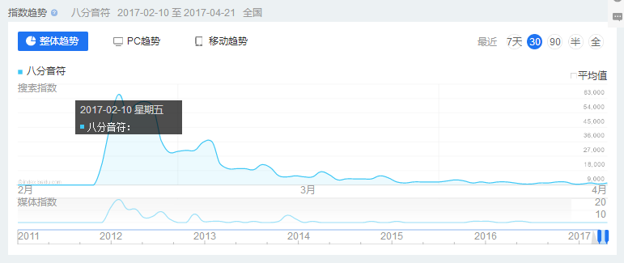

如图，在2017年2月到3月火了一把。

移动端-微信指数：

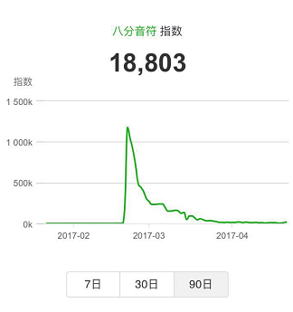

如图，趋势大致相同，只是移动端的搜索指数更高。

**a)传播分析**

八分音符作为一款语音控制的跳跃闯关小游戏，跟普通的游戏并没有什么差异化存在。而正是直播时代的到来，将这款小游戏吹到了风口。

以邓紫棋玩这款游戏为案例来分析：

演唱会当天，邓紫棋在微博上发了一个短视频，内容为自己玩八分音符的小短片。如下：

她说看到网上大家玩这款游戏非常爆笑，她自己也想试试，发现试过真假音之后都不理想，敲桌子倒是有奇效，还发微博表示“本以为可以用来为演唱会练嗓子，结果…”

该微博发表后，转发量，点赞量和评论量均为二、三月分内较高的数据。

当然，除了邓紫棋玩这款游戏获得了极高的人气外，还有超多人气主播纷纷直播玩该款游戏，电视台嘉宾，视频网站up纷纷上传自己的游戏视频。

当这些大的传播源将游戏体验散播开后，大家跟风形成流行潮。

**b)游戏特点洞察：**

1.交互新鲜，游戏通过语音输入来实现控制，不同于往常的键盘游戏，除了能看到游戏角色在游戏中的表现，更能看到主播为了闯关成功而表现出的“无所不用其极”的各种出糗搞笑场景。

2.简单，游戏规则简单，点进去不用思考便可以直接开始玩

3.社交属性，这款游戏其实一个人玩并没有意思，而直播时代的到来满足了既能玩游戏也能分享游戏体验的条件，即一台电脑，一个摄像设备和一个人。

4.发泄，语音输入可以提供用户一个发泄的途径

**c）引爆潜力分析：**

这款游戏最大的特点是交互独特——语音控制主角跳跃与前进。但如果单单靠一个独特的交互方式，是不足以支撑这款游戏爆红的，传播最大的原因是：

将个人愉悦的游戏体验分享给更多人，不仅满足了个人发泄、爱现、爱分享的需求，也满足了朋友在看到自己出糗影像所获得的乐趣。

八分音符同类游戏在各大安卓市场与APPstore均有较高下载量，但是不具备传播的根本因素，因为该类游戏并没有提供给用户的游戏体验分享的功能（及当我玩这个游戏的时候，我希望能将我出糗、神采飞扬的画面感传递给我的朋友）。而这就是移动端能够引爆的机会所在。

因为直播时代的到来，主播们能够实时将自己的游戏体验分享给观众，这正好满足了观众的娱乐需求。实际上PC火移动端未火的真正原因是在于技术，如果技术上能做到在玩游戏后分享个人游戏体验，那么一定会再次引发一场大的流行潮。

**总结：引发流行的因素**

在整个流行的引发过程中，总体来看有这么一个公式。

八分音符=一个风口+一个娱乐化、易促分享的信息；一个风口是指该信息被大量曝光，而这里八分音符就是借力明星、主播等人形成了一个巨大的流量；一个娱乐化、易促分享的信息是指游戏画面及自己玩游戏的体验，信息决定接受者能否转化为传播源。

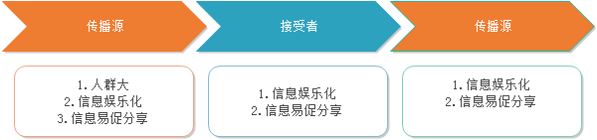

新的接受者不断转化为传播源

第一步曝光时，风口如何去低成本的打造，在转化过程中，什么样信息会触动哪类用户喜欢、他们在人群中的占比数、触动之后他们会分享吗。除此之外，这里需要考虑的因素还很多，希望我的这些分析能带给大家更加深入的思考。

**文章六：想做领导？说话得这样**

发布平台：头条号 阅读：4278 转发：121 收藏：810 发布日期：2017-04-26 11:11

链接：https://www.toutiao.com/i6412819713960706561/

为热爱互联网，所以身边有很多互联网的朋友，很多时候自己想不明白的事情会跟他们交流。但是发现有时候说了一个事之后对方表示没听懂，这就有些尴尬了。于是总在想，如何改善表达不清的缺点呢？

想起之前读过的《金字塔思维》有类似内容，便又开始重读。孔子云：“温故而知新”，确是如此，这本书又给了我很多新的东西。

该书的主要讲述思考、表达和解决问题的逻辑，为麦肯锡40年经典培训教材。作者芭芭拉·明托在麦肯锡时不断完善该理论，并最终成为麦肯锡公司的标准。后来作者为了让更多人受益，便出书、出视频、开发计算机教学课件和全世界宣讲，到现在该理论已成为咨询业的实际行业的规范。

该书分为四个章节，分别是表达的逻辑、思考的逻辑、解决问题的逻辑、演示的逻辑。而这篇文章突出的是表达的逻辑。

表达属于沟通，沟通一般分为两个常见的问题，一个是自己没理清楚问题内部逻辑；一个是自己理清后，表达时对方没理解清楚你说的逻辑。

这两个问题跟人的大脑有关，人脑具有对事物进行归类组织的特点。而沟通中要根据这种生理特点来表达，一般来说最容易理解的顺序是：**先了解主要的、抽象的思想，然后了解次要的、为主要的思想提供支持的思想。**所以这就要求了我们在组织自己的思想时，要根据这种特性来归类，**当表达内容的逻辑与对方理解的逻辑相符时，表达出去后，对方自然就容易理解了。**

表达流程如下：

**第一步：构建框架（SQCA）**

理清楚所想表达的逻辑框架，给出背景，制造冲突，引起读者疑问，然后不断的解释疑问，基本所有的故事类文学影视作品都是如此，如小说、话剧、电影等。

这里以本文行文思路为例：

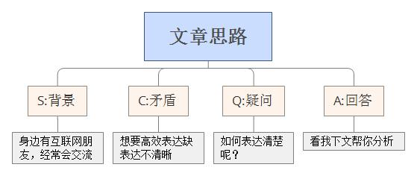

**第二步：理清回答思路**

”回答“版块运用金子塔思维依次回答如下问题：为什么会产生沟通问题？沟通的原理是什么？如何正确的沟通？回答完了读者基本就能了解清楚大概了。此处基本方法论就是，**现有问题产生原因—>机制/原理—>运用原理，避免问题**。

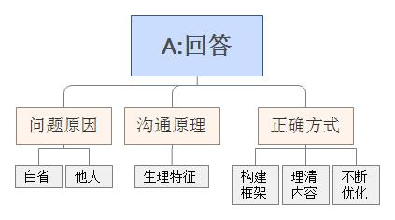

**第三步：PDCA优化**

最后的话就是一个类似产品迭代优化的过程，在重要的场合进行表达时，要提前准备，多给身边的人讲一讲、看一看，接受指出的问题并不断优化，就能越来越完善了。

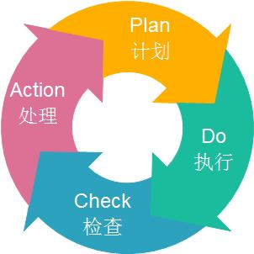

当你的生活、工作遇上了表达的问题时，可以去看一看这本书，它能带你透过现象看本质。当然除表达之外，这本书还有很多其他思考方式值得我们去用心体会。

最后送给大家这本书对我的启发——用心思考，轻松生活。

**文章七：** [**不上美团、饿了么，怎么做一家日营业额过6k的外卖店？**](https://www.toutiao.com/item/6412192829501604353/)

发布平台：头条号 阅读：8730 转发：161 收藏：726 发布日期：2017-04-23 21:43

链接：https://www.toutiao.com/i6412192829501604353/

最近发现了一个有趣的现象，就是小区内一家只摆了三张桌子的外卖店没有上外卖平台，并且菜品越来越丰富，三周之内开了第二家店并且经常听到今天卖光了的消息。

而这家店仅仅是一个小区最里面，空间只有三张桌子，线上没有上任何一家外卖平台的一家外卖店。

常规来看，线上线下都没有流量，如何做到增速这么快的呢？

且看我慢慢道来。

最近入职公司后，就租住在了北京通州区的一个新小区里。这块的房子全都是新建的，所以周边基本没有太多商业设施。从地铁回家一路上都是摆摊卖五金、家具、家电的。

所以周末找家店吃饭都费劲，但是经常在电梯里面看到一家外卖店的传单，偶然一次机会想起了这家店就去了。没想到小饭馆在小区最里面的一栋楼，不容易找，没有啥人流。不过吃了这餐饭之后，我就彻底改变了最初的判断，并觉得这家店潜力无限。

习惯了在北京吃15一份的蛋炒饭，不，是炒白饭。而在这里吃了大盘的土豆鸡块的盖饭，竟然只要了我12块。我心想怎么这么便宜，便问了老板，老板一脸笑着说，“今天土豆鸡块煮多了，所以优惠两块钱，再加上我们没上外卖平台，所以就把这块腾出优惠都给了你们，最后受惠的还是你们。”老板顺势一问：“那你觉得这个盖饭好吃么？不好吃得说啊。”我笑着说“盖饭真挺好吃的，您这老板人也不错。以后我会常来吃的”。

一顿愉悦而美味的盖饭之旅就这么体验完了，个人感觉完全大大超出预期。

后来周末常来吃，还加了老板创的微信群。

在后来的一个多月里，多次听到老板在群里表示“自家卖完了”的消息。并且我后来吃的几次发现菜品越来越丰富，除此了最初的盖饭之外还有啤酒饮料、卤鸭脖鸭鸭香肠等各种卤味。

于是我开始好好研究这家店了。**浅析如下：**

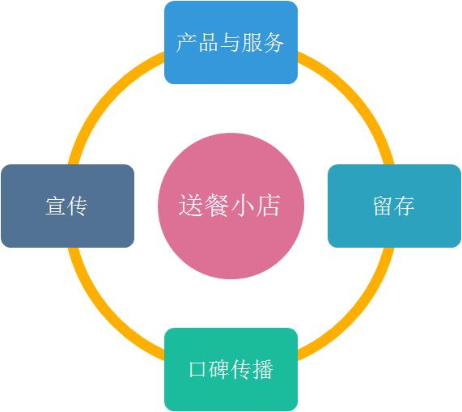

该店铺通过前期大量的广告传单来引流，当客户第一次消费之后，会因为好的服务+超高性价比的产品而留存下来，当用户感觉超越预期之后，会产生口碑传播。这样会有更多地新用户进去，产生更多地销量和营业额。而当营业额上涨之后，小店扩展品类与复制小店，如此一来形成正向循环，最终的结果就是来过几次的用户都被留存下来了，来过多次的用户因为扩张后丰富的品类也被留下来了，留存下来的用户因为口碑带来更多新用户，而更多地新用户又被留存下来了。

正向无限循环，故小店生意越来越红火，而店面扩张与营业额暴涨也就理所当然了。

我们回到标题，这个案例启示我们如何去做一家外卖店呢？

**总结为以下四点：**

**1.不要过分追求流量，一步一个脚印的流量才是忠实用户**

**2.产品与服务要过硬，争取让来过的人都通过微信群留存下来，留存下来的人又带来新用户**

**3.通过差异化定位核心用户群，在同等产品与服务上，把价格压到最低是王道**

**4.以上做好了，扩展产品与服务并复制运营模式**

ps：这篇文章写在两周前了，这个周末去看了下，老板开了第三家店了。

**文章八：**[**微信该做订阅号推荐吗？**](https://www.toutiao.com/item/6351737904020062722/)

发布平台：头条号 阅读：8730 转发：161 收藏：726 发布日期：2016-11-11 23:47

链接：https://www.toutiao.com/i6412192829501604353/



现如今问到朋友们刷微信的频率，必然得到的是数不清楚，而官方给的数据是平均有6亿人每天至少打开十次，再问到刷订阅号的频次，又是一个数不清楚的回答了。关注的订阅号越来越多，看的却只有置顶的那几个，偶尔看完前面几个会看看后面一长串的因一次机缘而关注的公众号，若是标题不吸引人直接就打入冷宫了。这也难怪了平均图文打开率越来越低了。

对于我来说，我有一个习惯，就是如果我喜欢一个领域，我会去找到这个领域里很多优质的内容渠道来充电。但是公众号的“搜索+自己评估质量”这个机制是在是让我很苦恼。有时候为了找到优质的订阅号甚至会花费我大半个小时的时间。

相对于其他阅读类App，比如“知乎'，是有相关推荐的；视频类”爱奇艺“有“精彩推荐”；听歌类”网易云音乐“有榜单站台；这些众多的主流App都做了优质内容的推荐板块。

看到了这个问题，微信为何无动于衷？

微信公众号现如今有1000W+，而用户关注的，多的可能有上百个，少的甚至几个。而经常看的，却只是那么几个。

故订阅号也慢慢出现了主流与利基的差异。对于大多数中小企业来说，pc时代是做一个官网，而现如今是一个服务号或者是订阅号。微信为了要照顾这些数量巨大的中小企业，必须要做到去 中心话。这种订阅号的中心就是目光所集之处，也就是一些榜单。推荐等。如果微信做出了订阅号推荐板块，那么大企业是有钱有资源的，这意味这种服务是更倾向于大公司的，故不如选择不做。

那么有没有一种方法既能做到去焦点话，又能更好的满足用户需求呢?

答案显然是有的。

我们一起回想一下，我们大多数时候获取到其他优质的文章来源是从这几个渠道的。

好友消息，微信群，朋友圈转发。

那么我们可以通过某些大号不会比小号占太大优势的用户行为，来建立这个相较公平的机智。例：建立一个阅粉比（阅读数/原有粉丝数），转发比（转发数/原来粉丝数)，好友间转发数（活跃好友）等不偏倚大号的模型来给用户推荐一些比较好的文章，尽可能的在保障大号和小号公平性的基础上来进行个性化推荐。这样不仅不影响原来的生态，同时更好的满足了用户对优质内容的需求。这仅是我个人的一些看法。

最后不得不称赞一下，头条个性化推荐真心不错.希望微信可以取长补短，产品体验更上一层楼。

**文章九：如何在日常中快速提升逻辑？**

发布平台：简书 阅读：307 喜欢：9 发布日期：2017.02.20

链接：http://www.jianshu.com/p/92311f774bb4

最近在规划自己的旅游线路，做产品功能梳理的时候，我发现自己比以前多考虑到很多不可控因素。这对于我的工作和生活效率的提升都有了不少帮助，现在我想将我日常逻辑训练的方法分享给大家。

前些日子我去青岛旅游，青岛这个地方是昼夜温差极其大的，我十点左右便身着一件衬衣和一件外套出门，没想到海滨城市的昼夜温差让我着实不敢乱浪，风吹得我瑟瑟发抖以至于取消了晚上的行程而早早回宾馆了。

平日里我是断然不会犯这种因为少穿衣服而影响正常旅行的低级错误的，我晚上仔细思考良久。想了想犯这个问题的原因。

总结来说有二：一是不知道青岛的温差；二是没有多备一件衣服。

青岛的温差我将其比喻为陌生的事物，没有多备一件衣服我称之为熟悉的措施。

将其抽象之后还有很多这样的例子，比如，在坐火车去往某遥远城市时没有带够足够的食物；节假日来到北京后发现没有预定宾馆；在去往开会的路上发现堵车了而悔恨没有提前出发... ...比比皆是。

那如何解决这种思维上的局限性呢？

细细想来，犯这种错误的主要原因还是在于我没有办法去预估不同的方案的结果（比如我上班打车还是骑车所到达公司的时间），无法预估结果进而会导致我们有风险出现问题，而即便是风险再小我们仍然是有必要去降低的，因为规避风险以求生存是人类进化出的本能。

那么，如何去有办法预估结果呢？

先别急，我们一起来探探问题的根源——没有宽的知识面去了解某件事。比如，你第一次来到北京上班，你想的是打车去公司吧，这样快，结果发现堵车堵得你头皮发麻。你在车上忏悔要是知道了北京这么堵，上班还不如骑摩拜呢，又快又锻炼身体了。

那有人会说，没办法啊，有些事就是需要经历第一次啊，不踩过怎么知道下一次怎么去规避啊？

确实如此，有很多坑是需要我们去踩的，这些坑从本质上来说影响的还是我们最基本的衣食住行的需求，当我们平日里这些需求被轻易满足而没有感受到他们的存在时，就容易去忽视这些，那么让我们一起来试一试“假设法——设想有一些未有的事物，通过观察和询问然后推论出其会产生的影响”。

比如：

假设今早上班，居住地离公司3公里，那么我到公司的话有这么几个方案。

1.走路 2.骑车 3.地铁 4.打车

在北京，以个人体验为首选的前提下，肯定是骑车更好。所以我选择骑车。那么骑车的流程就是：

出门——>下楼——>取车——>骑车——>停车——>到公司

那么在这其中，只有取车这个过程不可控的风险最大。出门、下楼都是个人行为，可控程度高；骑车、停车、到公司都是基于有车的个人行为，可控车程度也高。

所以重点在于取车，我们需要评估一下取车有哪些风险点？

首先得有车被我开，

其次是我微信里有三百块钱可以作为押金，

最后是车子能骑。

那么为了验证以上三点，我需要在平时上班时段观察校区附近有没有共享单车，用不用提前下好APP或是该公司有开发小程序；有应用的话我微信钱包是否有超过300的余额；车是不是正常可以骑。（当然这里可以分的更细来增加逻辑缜密性）

9点就没车了，有摩拜小程序，绑定了银行卡有足够的钱，车都是新的。

评估完毕，以上条件均符合，那么第二天我可以在完全不用冒着极大的风险的前提下去尝试另一种交通方式。

总结来说，当我们要规划某件事情时，

一. 首先捋一遍做这个事的流程，

二. 找出里面不可控的风险点，

三. 然后通过自己的观察或是询问来寻求证实，

四. 最后评估自己的条件符不符合这个流程。

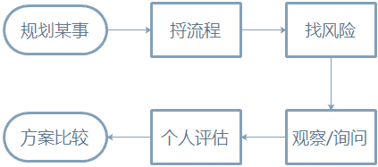

在这种思维模式下，我很多事情都做在了前面。不仅增强了我对生活的洞察力，还提升了推理能力、逻辑能力，更重要的是你会发现即便是待在北京这样的一线城市，快生活变得有自己的节奏了。

这种模式无需专门花时间去训练，在走路、坐地铁、坐车、上厕所等不太需要脑子思考的行为下去想这些东西。因为人在走路的时候是可以不经过大脑思考的，除了在关键的拐弯路口和红绿灯下我们要打断一下自己的思路，其他情况下我们都可以去好好提前规划自己某方面的生活，这种思考方式因而极大的解放了我的时间。

现在当我在工作上去策划一个活动一个模块时，我能很快的通过几个假设条件捋出中间过程并得到结论，轻松对比就能少走很多弯路。生活中也是如此。

今天希望把这个方法分享给大家，让大家更高效的生活。

哎呀，不说了，有事儿~（工作做完了，要去喝咖啡去啦^_^）

1. **京东实习工作经历——京东商城-生鲜事业部-生鲜首页（PC&APP）改版**
2. **战略定位**

高频引流，低频挣钱，通过高消费频次的生鲜产品为京东APP提升整体APP活跃。

1. **战略方向（摘录部分**[**记于 @王笑松总5.23**](mailto:记于@王笑松总5.23)**早会关于“京东生鲜如何盈利”的分享）**

提高客单价：1.品牌溢价，2.增加产品品类，供用户选择范围更广，可提高一次性购买客单价；

降低成本：1.渠道上优化，2.营销方面多售卖大规格产品，3.降低自有同质化产品，通过少数批量sku压底进货价

对于产品/营销来说的几个方向为：

1. 品牌建设；
2. 售卖大规格产品；**（改版重点提现）**
3. 丰富页面产品多样性。**（改版重点提现）**
4. **竞品分析**

3.1模块占有率分析

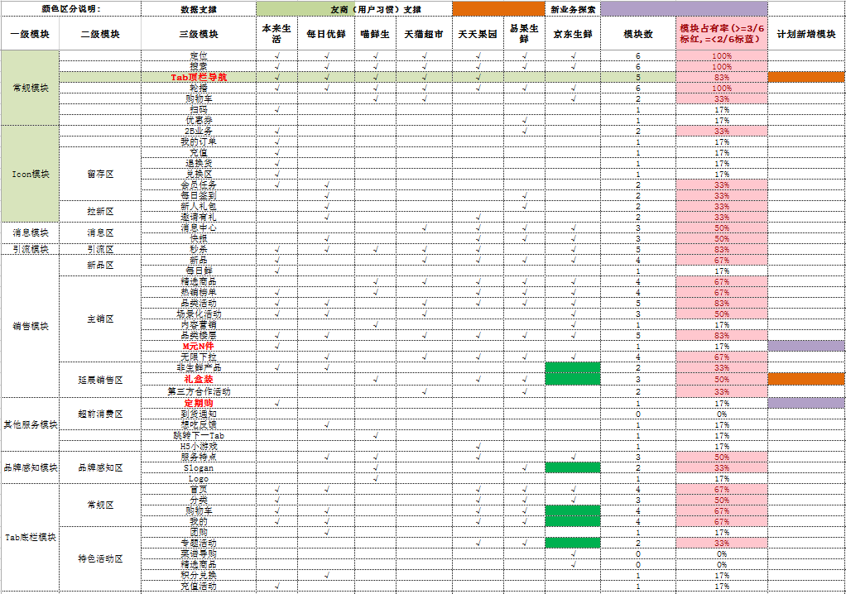

·我将**京东生鲜**与其他**六个生鲜产品（猫超、喵鲜生、每日优鲜、天天果园、易果生鲜、本来生活）**进行模块细化对比，找出了**模块占有率较高**的一些模块，其中标红的为不小于1/3的模块。

为此我们筛选出京东生鲜没有，但是其他产品有的高占有率模块如下：

**结论一：**从模块占有率的情况来看，这六款竞品中，有五款产品都是用的是Tab顶栏导航，有三款竞品含有礼盒装模块。

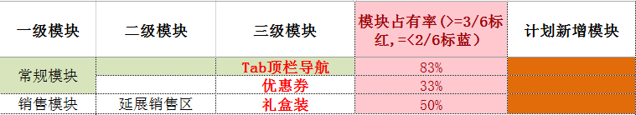

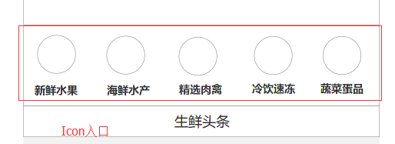

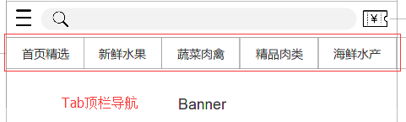

现有版本问题：现有的导航模式为Icon入口，对于想挑选两种品类用户来说，需要“水果Icon ->水果二级页->返回->肉禽二级页”四步，而Tab顶栏导航只需要“水果二级页->肉禽二级页”两步即可

**结论二：**礼盒装作为大规格的生鲜产品，满足了用户送礼的需求且拉高整体客单价，相对减少了仓储物流成本比例，故应响应@王笑松总 号召与友商的判断，新增此模块。

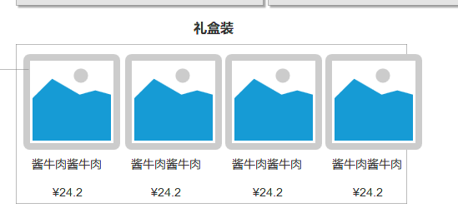

**结论三：**针对目前京东生鲜占京东大盘渗透率不高（数据保密）的情况下，每一次的集团大型活动都会拉来很多新用户，故通过优惠券降低消费门槛，促进新用户消费，故打算新增优惠券模块，提高优惠券ROI，促进用户消费；

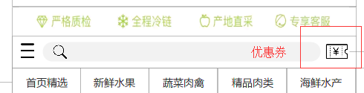

3.2创新业务分析

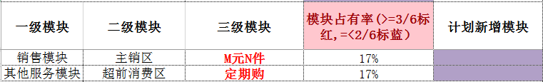

从模块占有率的情况来看，这六款竞品中，有1款竞品有M元N件业务，有1款竞品含有定期购业务。

为了打出差异化，我们打算新增这两种业务，尝试性的去创新。为保险期间，我们将这两个模块放在楼层较下方。

1. **数据分析**

4.1首页各楼层数据

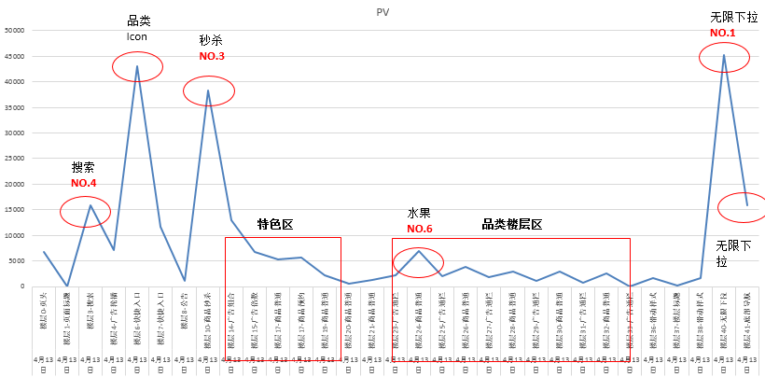

**No.2**

通过数据分析可知：

1.品类楼层区用户浏览之后没有过多其他行为，此处内容过于平淡，无吸引力；

2.品类Icon的点击率较高，落地页流量较大，而现有落地页只有一个Banner和无限下拉，会造成流量转化不好；

3.特色区投入运营人员较多且频道已成熟，但此处点击较少，吸引力不够。

同时，在本次改版时我们也广泛搜集营销/采销同事的需求，并最终确立如下改版方案。

1. **改版方向**
2. 删除品类楼层，用新增业务模块与场景化的模块替代；
3. 各品类二级页增加场景化、特色化的模块以满足采销人员对于sku的增多而特色坑位的不足的需求；
4. 特色区模块将频道内容展出以替换干巴巴的图片入口；
5. 改善导航模式，提高检索效率。
6. **改版原则**

6.1勿忘初心——即遵循原来的大体框架，保留产出较好的模块，优化产出较差的模块；

6.2小步试错——本次改版新增了很多新业务，并将这些业务都放到了流量较少的区域，用于测试模块产出

[6.3坚决服从——坚决以 @王笑松总](mailto:6.3坚决服从——坚决跟着@王笑松总) 的战略方向为第一原则，为改版提供决策依据。

1. **原型图**

7.1首页

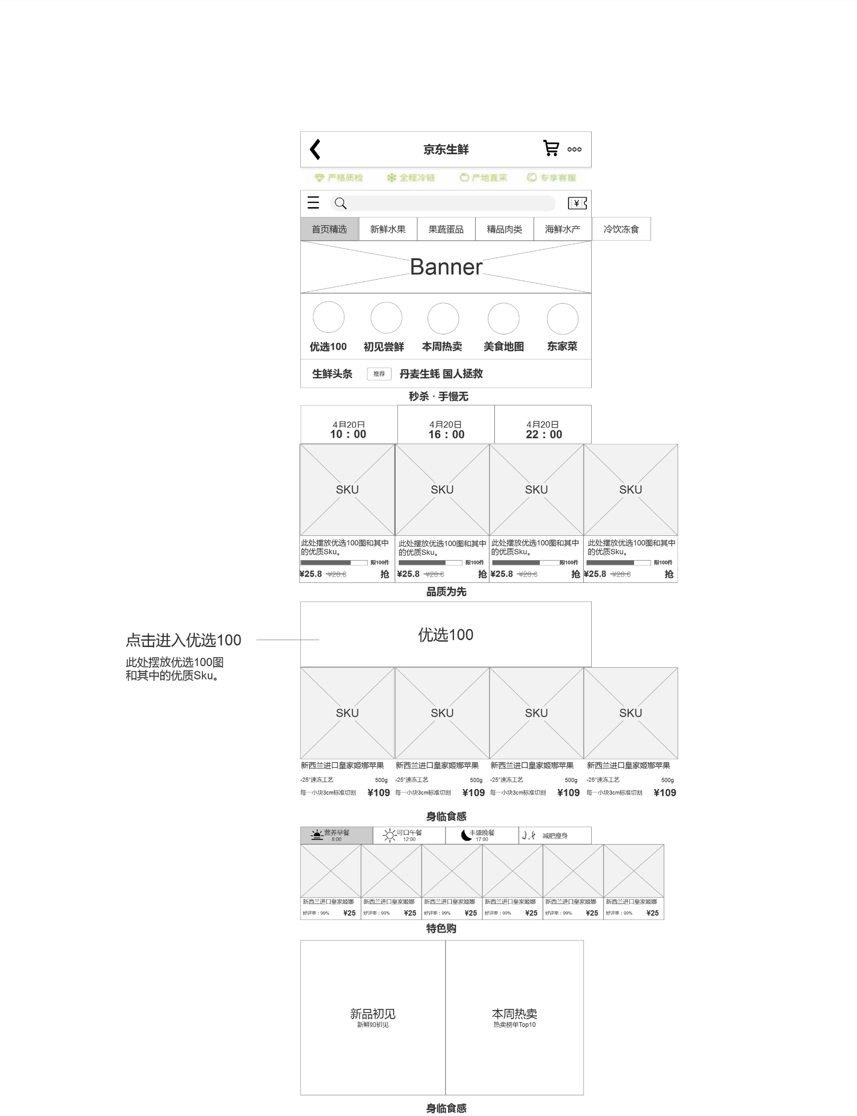

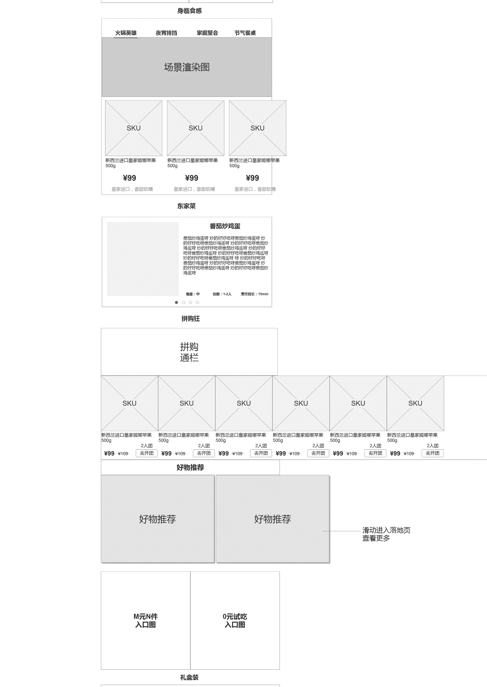

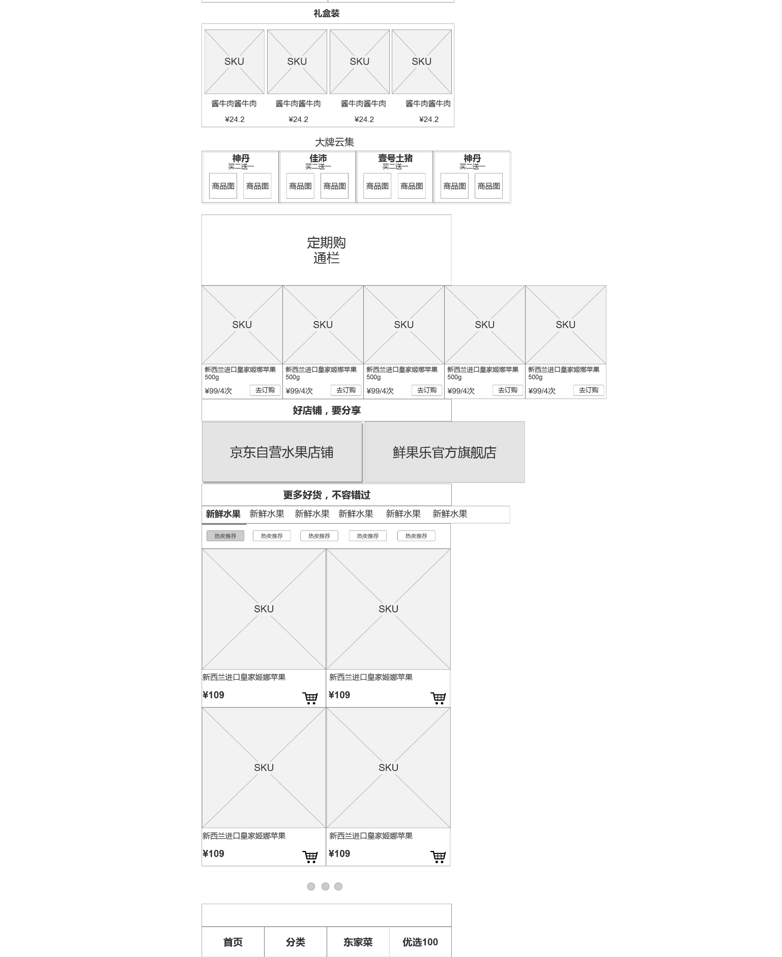

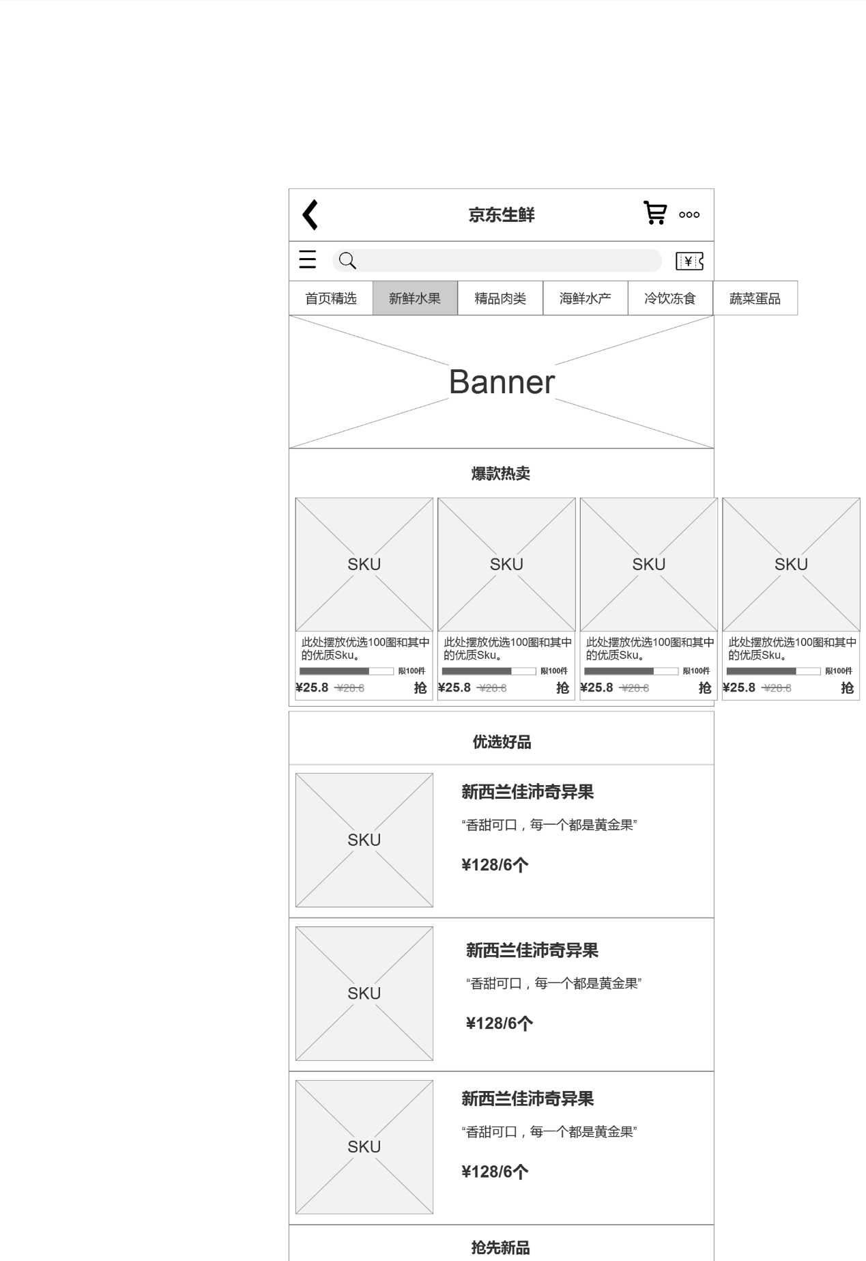7.2二级品类页

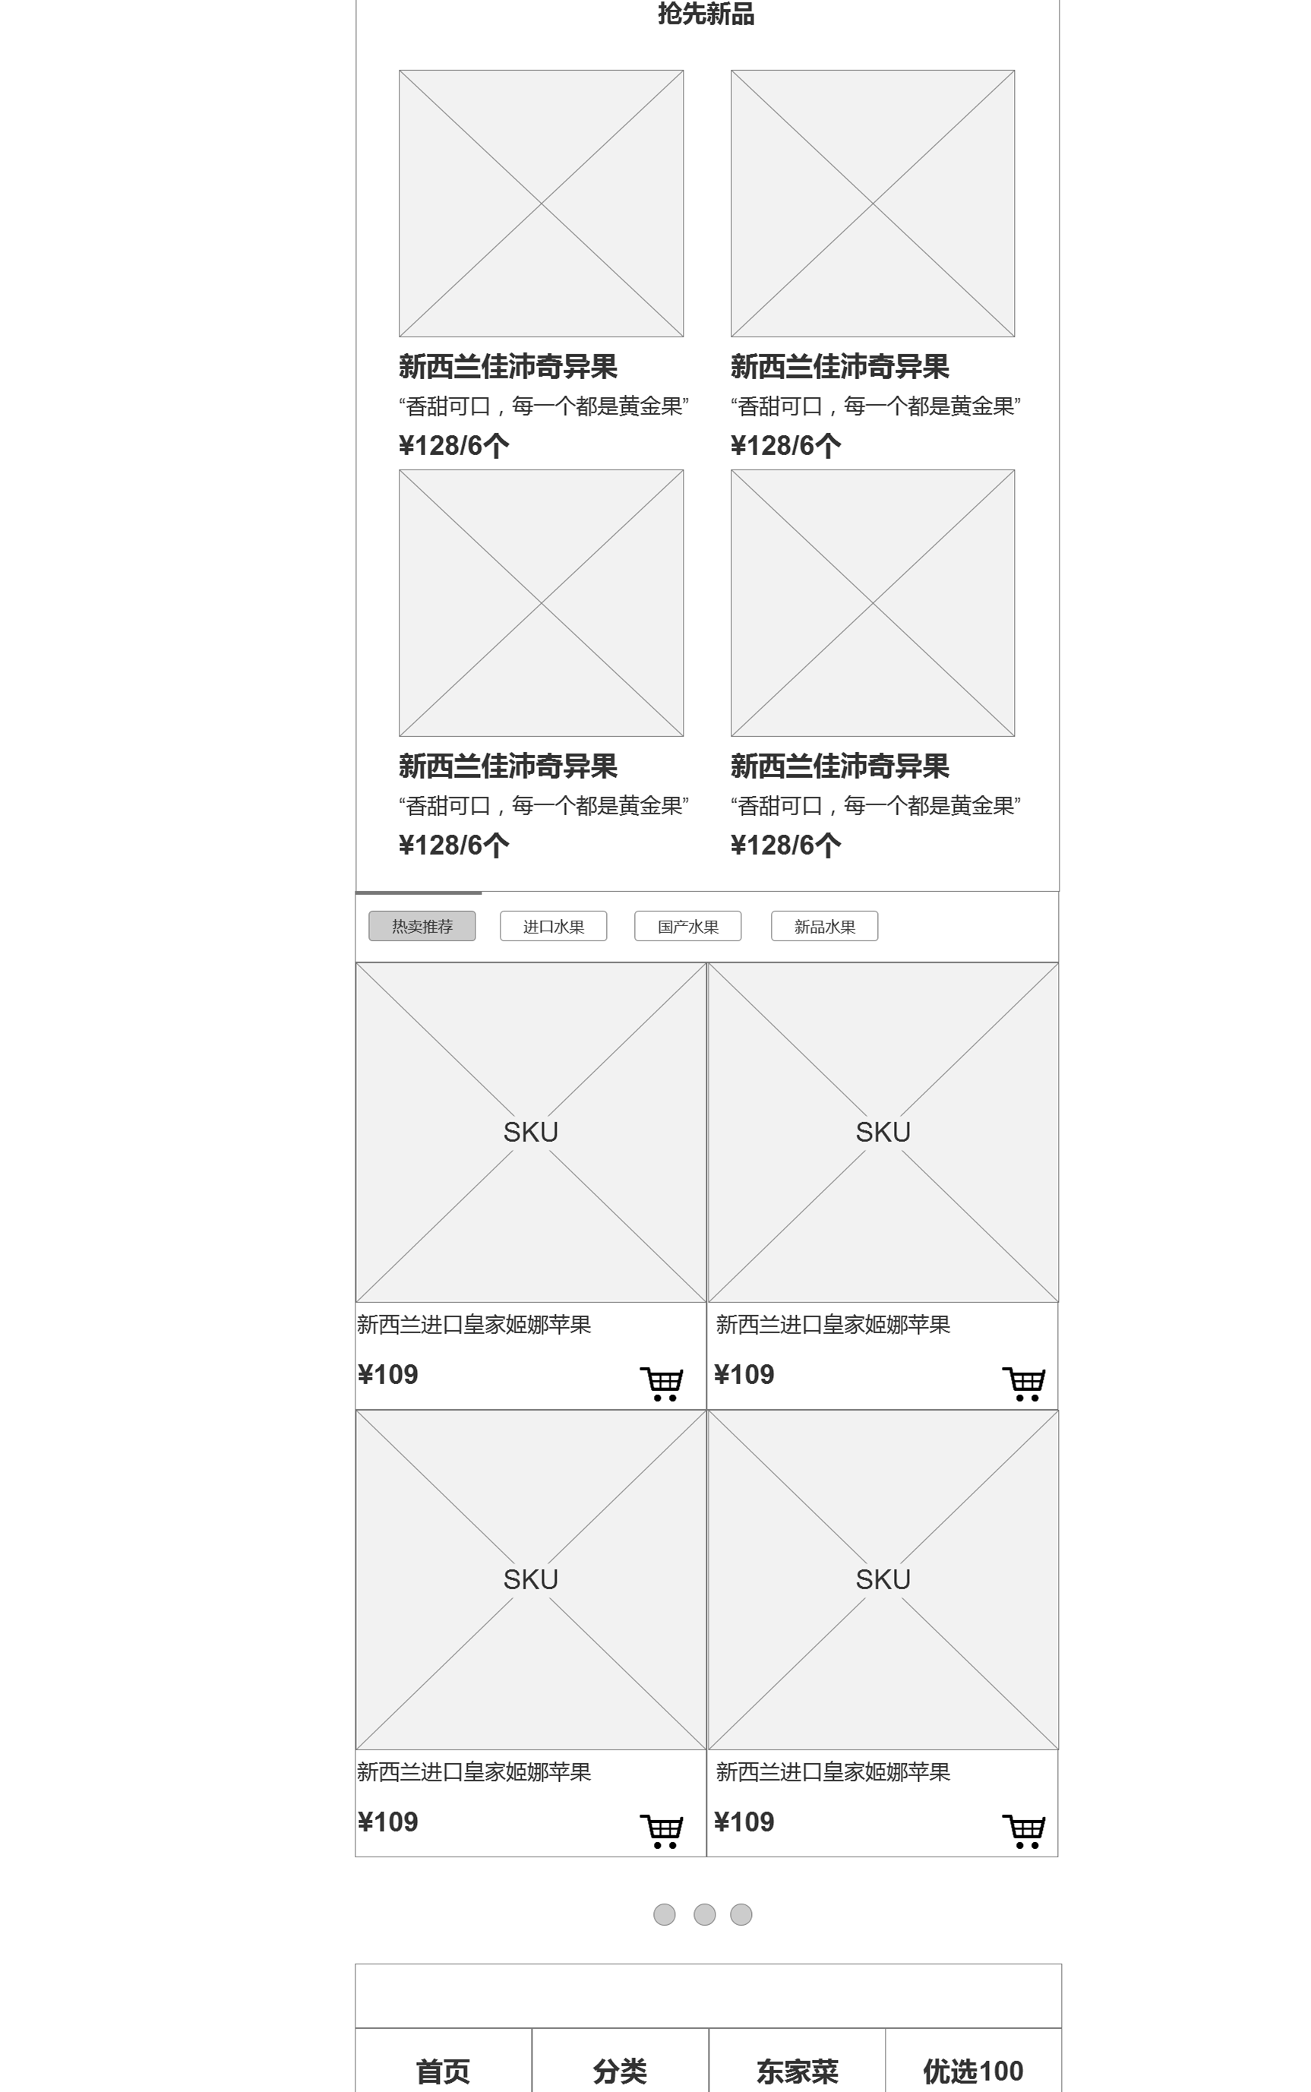

1. **收益与回报**

原型确认后，进入了交互、开发排期，最后经过三周的灰度测试与调整，新版现已全量上线，新版数据表现较好，整体转化率提升了10%，各部门反馈良好，经过这次四个月的大项目，我个人成长较快，感谢京东给我这个机会，同时感谢领导给我们的奉献与信任，我也希望以后京东生鲜能够越走越好。